Šira obitelj

Širu obitelj čine roditelji, djeca i njihovi djedovi i bake.

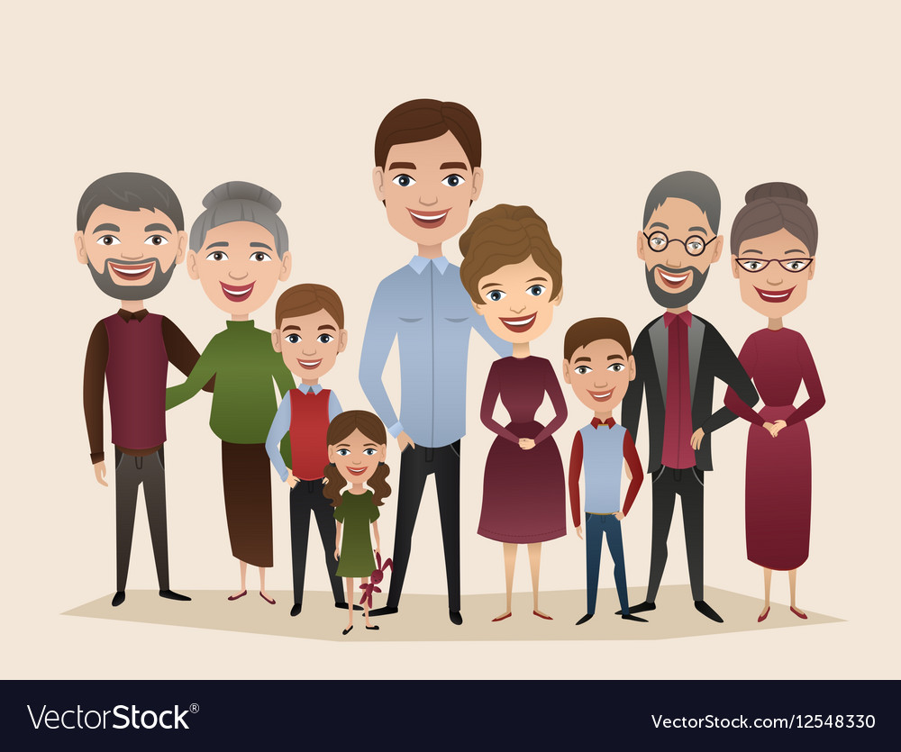
Dopuni :
Mamini roditelji se zovu
………………………………………………………………………………………………………………
Tatini roditelji se zovu ………………………………………………………………………………………………………………

Oni su moji ………………………………………………………………………………………

Ja sam njihov ( njihova ) ………………………………………………………………………

Nacrtaj svoje djedove i bake .

